Городской конкурс проектов для младших школьников
«ЭВРИТОШКА-2010»

Секция: окружающий мир

Название проекта:
«Береги минутку!»

Авторы работы:
Галяшин Сергей
г.о. Тольятти, МОУ школа №1, 1Г класс

Соавторы:
Павлова Виктория, Аюпова Эльвина, Шмелёва Милена
г.о. Тольятти, МОУ школа №1, 1Г класс

Научный руководитель:
Трифонова Татьяна Александровна
учитель начальных классов высшей категории, МОУ школа №1

Тольятти, 2010

Введение

Есть много ребят, которые не ценят свое время. А ведь их в уроке совсем немного – 40. Отвлечёшься, поболтаешь с соседом, вот и убежала минутка, другая. Что же все - таки мы можем сделать полезного за одну минутку? Что делают за минутку взрослые люди на производстве?
Для подбора информации мы использовали многообразие научно-познавательной литературы, использовали все средства массовой информации, побывали на экскурсии в кондитерском цехе, придумали новое название карамели и нарисовали новые фантики, изготовили книжки-малышки, подобрали загадки для каждой минутки.

Цель: что же можно успеть сделать за одну минутку?
Задачи:
- Составить план исследуемых объектов и выяснить количество продукции за одну минутку.
- Подобрать загадки.
- Провести экскурсию по кондитерскому цеху.
- Нарисовать новые фантики для карамели, изготовить книжки-малышки.
- Сделать вывод для реализации проекта.

Основное содержание

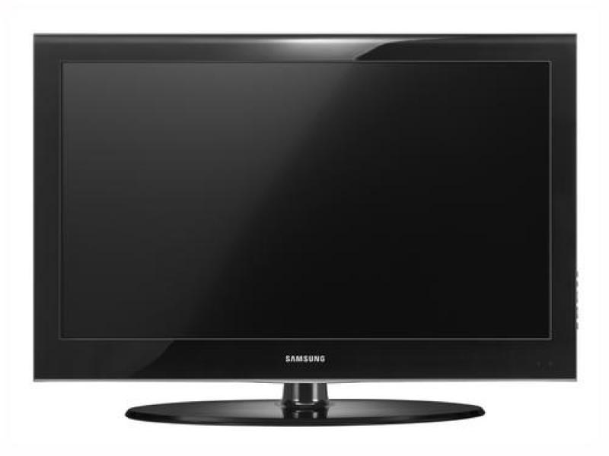
С виду он обычный ящик,
Он волшебник настоящий.
Живёт в нём вся вселенная,
Хоть вещь обыкновенная.
Сто историй нам расскажет,
В цирк нас пригласит на час,
Кинофильмы вам покажет –
Есть у каждого из вас.

На заводе телевизоров за одну минутку выпускают 12 штук. Вот какая работящая Минутка! А сейчас дел ещё прибавится, потому что телевизоров будут выпускать ещё больше.

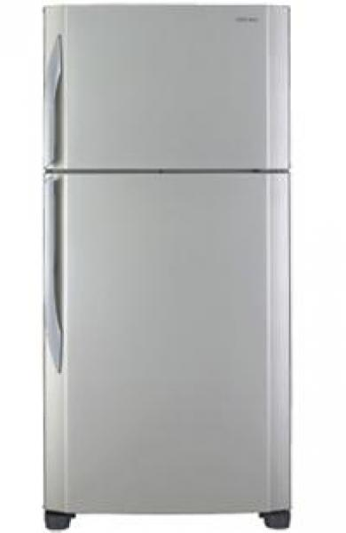

Полюбуйся, посмотри!
Полюс северный внутри,
Там сверкает снег и лёд,
Там сама Зима живёт.
Навсегда мы эту зиму
Привезли из магазина.

Холодильник сейчас есть почти в каждом доме, в каждой школе, в каждой больнице, в каждой столовой есть обязательно. Он верный помощник человека. Он бережёт продукты, бережёт лекарства, а значит бережёт минутку. На заводе холодильников каждую минутку в стране выходит 10 новеньких холодильников, а теперь их будет выходить ещё больше!

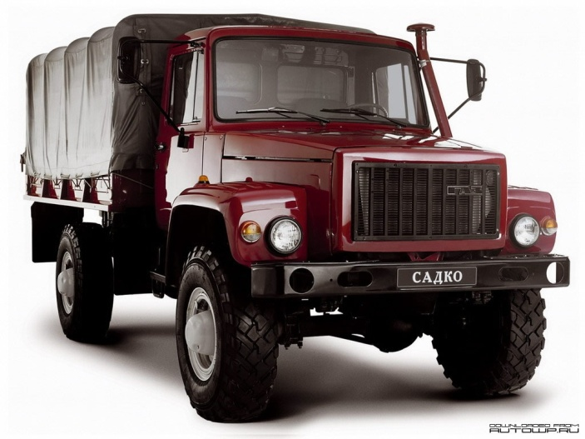
Чтобы я тебя повёз,
Мне не нужен овёс.
Накорми меня бензином,
На копыта дай резины,
И поднявши вихрем пыль,
Побежит… автомобиль.

Разные автомашины выпускают наши заводы – грузовые, легковые, большие и маленькие, разных марок. Каждую минутку с конвейеров сходит почти 3 новенькие автомашины.

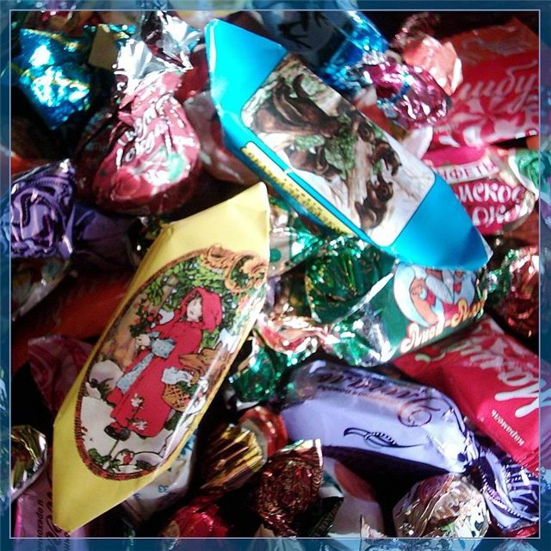
Вы ведь конфеты любите? А почему всё -таки и «Белочка», и «Школьная», и «Зефир», такие друг на друга не похожие, называются одним словом «конфета»? Это сладкое слово пришло к нам 200 лет назад. По-итальянски «конфетто» означает маленькое кондитерское изделие. Только в одном карамельном цеху за одну минутку выпускают 78 килограммов карамели. Мы принесли вам её попробовать. Ребята 1 «Г» класса приняли заказ от работников завода придумать новое название карамели и фантик для неё нарисовали.

Хочешь плыть по океанам,
Опускаться в глубину,
Побывать во многих странах,
И домчаться на Луну.
Быть отважным следопытом
В чащах вековых –
Все края тебе раскрыты
На страницах… книг.

А знаете ли вы, сколько книг выходит в нашей стране? Каждая четвёртая книга из всех, что печатают во всём мире, выходит в нашей стране. Книги печатают так быстро, что счёт надо уже вести не по минутам, а по секундам! Каждую секунду у нас в стране выходит 45 экземпляров книг, а из них 7-8 экземпляров для ребят. Вот и посчитайте, сколько же за минуту напечатают книг на книжных фабриках? Верно, 2700 книжек! Это ведь целая библиотека!
Книга – верный друг детей,
С ней живётся веселей.
Книга – мудрый друг детей,
С нею станешь ты умней.
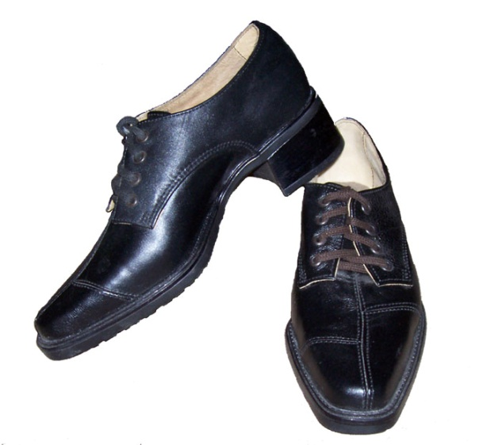
Мне захотелось рассказать о сапогах и его родственниках – туфлях, ботинках, тапочках, сандалях. Давным – давно, до революции, на 5 человек приходилось всего 2 пары обуви. Двое в обуви ходят, а остальные в лаптях самодельных, а то и босиком шлёпают. А теперь на 2 человека по 6 пар обуви приходится – выбирай только и носи на здоровье! Каждую минутку с фабричных конвейеров нашей страны сходит 1301 пара кожаной обуви! Вот какая у нас сейчас минутка!

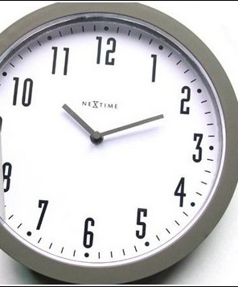
Часы шагают в темноту.
Как часовые на посту,
И слышится наш чёткий шаг:
Тик-так! Тик-так!
Тик-так! Тик-так!
Ты на часы свои взгляни,
Прислушайся, идут они?
Часы тебя не подведут.
Они в любое время
Тебе подскажут время.
Чтоб не проспал ты свой урок,
Часы тебя разбудят в срок,
Хоть спрячь ты свой будильник
В комод иль в холодильник.
- Как долго тянется урок!
Совсем напрасен твой упрёк.
Лентяю две минутки
Порой длинней, чем сутки.
Зато минутки мчатся вскачь,
Когда идёт хоккейный матч.
Часы твердят, что спать пора,
Мы засыпаем до утра.
Спят взрослые и дети.
Часы за всё в ответе.
Тик-так! Тик-так!
Тик-так! Тик-так!
Каждую минутку на часовых заводах страны делают больше, чем 70 пар разных часов. Тут и весёлые будильники, и важные стенные часы, и маленькие ручные часы… И все они показывают точное время. Все они учат ценить минутку!

Заключение

Кто жить умеет по часам
И ценит каждый час,
Того не надо по утрам
Будить по десять раз.
И он не станет говорить,
Что лень ему вставать,
Зарядку делать, руки мыть
И застилать кровать.
Успеет он одеться в срок,
Умыться и поесть
И раньше, чем звенит звонок
За парту в школе сесть.

Если сложить все минутки, то получится много новых машин и станков, нефти и руды, света и домов, тканей и игрушек, много хлеба, мяса, молока, новые аллеи деревьев, новые книжки! Вот почему стараются люди экономить каждую минутку. Берегите минутку!
Дети часто зря теряют минутки, а стране нужны знающие, умелые люди. Так будем же внимательны и любознательны, чтобы с каждой минуткой знать и уметь ещё больше, чем знали и умели минуткой раньше!

Список литературы

www.svobodanews.ru/…/Transcript/1504489.html
www.konditerprom.ru/articles/97
ru.wikipedia.org/wiki/
www.saransktv.ru
www.NikaWatches.ru
slovari.yandex.ru/…/article/00041/90500.htm
www.izdateli.ru/izdanie-knigi.php
www.kv-harmony.com/node/905

